Задания
II этапа Всеукраинской ученической олимпиады по географии, 2012 год
10 класс

Тестовые задания
В заданиях 1-10 нужно выбрать один правильный ответ.
Правильный ответ на каждое задание – 1 балл

1. Укажите исследователя Африки, который последовательно воплощал один из лингвистических принципов, нанося местные названия на карты, и только один раз нарушил его на р Замбези:
А. Диаш Б. Б. Ливингстон Д. В. Стэнли Г. Г. Юнкер В.

2. Укажите, в столице какой страны Солнце дважды в год бывает в зените:
А. Франции Б. Индии В. Алжире Г. Кении

3. Укажите океан, в котором находится космодром "Морской старт", построен вместе США, Россией, Норвегией и Украиной:
А. Атлантический В. Индийский
Б. Тихий Г. Северный Ледовитый

4. Укажите, почему в Крымских горах отсутствуют ледники:
А. Горы молодые
Б. Высшая точка гор лежит ниже снеговой линии
В. Теплый климат
Г. Выпадает мало осадков

5. Определите расход воды в реке, если ее ширина 20 м, средняя глубина 1,5 м, а скорость течения 2 м/с
А. 15 м³/с Б. 30 м³/с В.60 м³/с Г.45 м³/с

6. Рассчитайте, какой будет длина шоссе между двумя городами на карте с масштабом 1:20 000 000, если на карте с масштабом 1:5 000 000 она составляет 9 см:
А. 45 см Б. 4,5 см В.2, 25 см Г.22, 5 см

7.Укажите правильное утверждение о международной организации НЕФТЬ:
А. Организация государств Юго-Восточной Азии
Б. Интеграционное объединение стран Южной Америки
В. Североамериканская зона свободной торговли
Г. Организация стран-экспортеров нефти

8. Определите крупнейший морской порт Европы
А. Генуя Б. Роттердам В. Мадрид Г. Лиссабон

9. Укажите страну, в которой 91% населения живет в городах.
А. Германия Б. Бельгия В. Франция Г. Великобритания

10. Укажите страну, которая добывает больше нефти на европейском шельфе
А. Норвегия Б. Австрия В. Исландия Г. Швеция.

Задания 11-15 предполагают установление правильного соответствия. Правильный ответ на каждое задание – 2 балла

11. Установите соответствие между географическими объектами и странами, в которых они расположены

А. Мексика | 1. Йеллоустонский национальный парк
Б. Чили | 2. Озеро Ван
В. США | 3. Вулкан Попокатепетль
Г. Турция | 4. Пустыня Руб-эль-Хали
 | 5. Пустыня Атакама

12. Установите соответствие между открытиями и учеными, которые их совершили

А. Граница между земной корой и мантией Земли | 1. Бофорт Ф
Б. Единица давления и механического напряжения | 2. Моос Ф
В. Минералогическая шкала твердости | 3. Мохорович А.
Г. Сейсмическая шкала магнита | 4. Паскаль Б.
Д. Шкала оценки скорости ветра | 5. Рихтер Ч.

13. Установите соответствие между страной и ее характеристикой

- Япония | - Страна, лидирующая в мире по доле (%) сельского населения
- Руанда | - Наибольший миграционный прирост населения
- ОАЭ | - Самая высокая рождаемость населения
- Нигер | - Страна, в которой нет городов
 | - Страна, в которой расположен мегаполис Токкайдо

14. Приведите в соответствие страны мира и их распределение по международным экономическим группировкам

А. ОПЕК | 1. США, Бразилия, Россия, Канада
Б. СНГ | 2. Россия, Казахстан, Узбекистан
В. ЕС | 3. Португалия, Испания, Италия, Греция
Г. ЛАИ | 4. Аргентина, Бразилия, Уругвай
 | 5. Алжир, Ливия, Иран, Ирак

15. Установите соответствие между религией и регионом ее наибольшего распространения

А. Православие | 1. Юго-Восточная, Южная и Восточная Азия
Б. Католицизм | 2. Северная Европа, Северная Америка
В. Протестантизм | 3. Западная Европа, Восточная Европа, Латинская Америка, Африка
Г. Буддизм | 4. Северная Азия, Восточная и Юго-Восточная Европа
 | 5. Ближний Восток, Юго-Восточная Азия

Теоретический тур

1. Правы ли те ученые, которые считают необходимым изучение природных ресурсов Антарктиды? Каким вы видите будущее этой части мира? (10 баллов)
2. Охарактеризуйте основные изменения в социальной структуре населения Украины за последние 20 лет. Какими причинами обусловлены эти изменения? Каковы положительные и отрицательные последствия этих изменений? (12 баллов)
3. На протяжении многих тысячелетий политическая карта мира постоянно изменялась. Современный её вид сложился в последние 50-60 лет. Можно ли сказать, что карта окончательна? Существуют ли предпосылки для изменений на современной политической карте мира? (12 баллов)
Практический тур

- Рассчитайте современную обеспеченность населения мира сельскохозяйственными угодьями (пашня, пастбища, луга, сады), если их общая площадь составляет примерно 46,8 млн. км². Сравните этот показатель с Украиной и сделайте выводы (8 баллов)
- Внимательно рассмотрите карту. Расселение какого национального меньшинства на ней показано? Какой способ картографического изображения использован на этой карте? Расскажите, каким образом изображаются явления таким способом? (10 баллов)
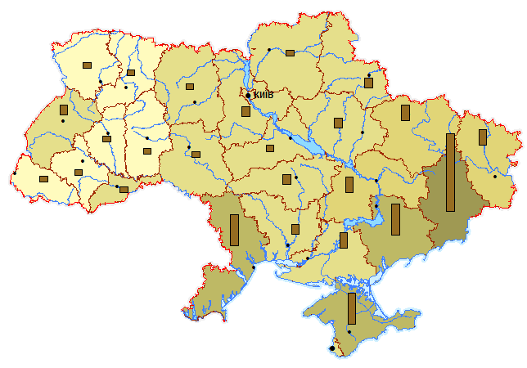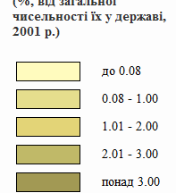

3. Отметьте на карте Украины названные объекты (1 балл за точное нанесение, всего -12 баллов)
1) река, на которой расположены города Винница и Николаев (подпишите название в соответствии с правилами, поставьте цифру 1)
2) параллель, на которой полуденная высота Солнца всегда на 30' ниже, чем в Полтаве (правее рамки карты)
3) Словечанско-Овручский кряж (обведите контуры, цифра 3)
4) Скифская плита в пределах суши Украины (изобразите штриховкой, простым карандашом)
5) гора Берда и её высота в метрах
6) месторождение ртутной руды - киновари (обозначьте точкой, укажите название месторождения и поставьте цифру 6)
7) предел Днепровского оледенения (изобразите сплошной линией - авторучкой с пастой синего цвета)
8) Львовско-Волынский каменноугольный бассейн (обведите контуры, цифра 8)
9) город-второй по значимости центр железорудной промышленности (цифра 9)
10) город, расположенный на полпути между экватором и Северным полюсом (цифра 10 и название)
11) возвышенность, которая соответствует наиболее возвышенной части Украинского кристаллического щита (цифра 11 и название)
12) город, в котором расположено предприятие - крупный экспортер полуфабриката (глинозема) для одной из отраслей цветной металлургии (цифра 11 и название города)

ВСЕГО: 20+34 + 30 = 84 балла

